Dal 12 al 19 settembre 2027
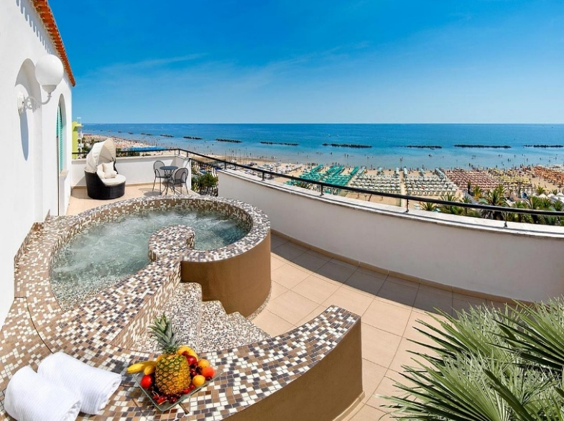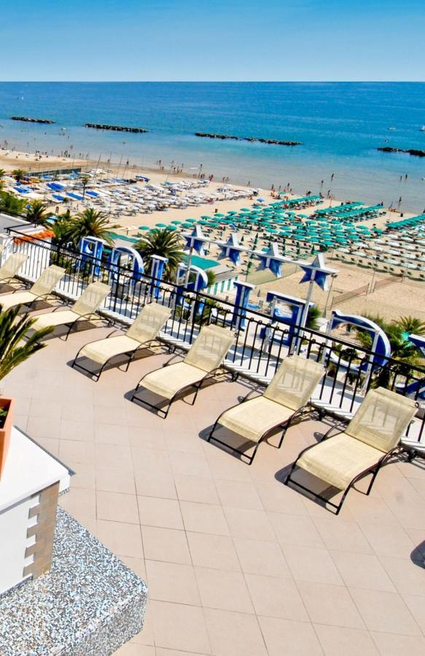
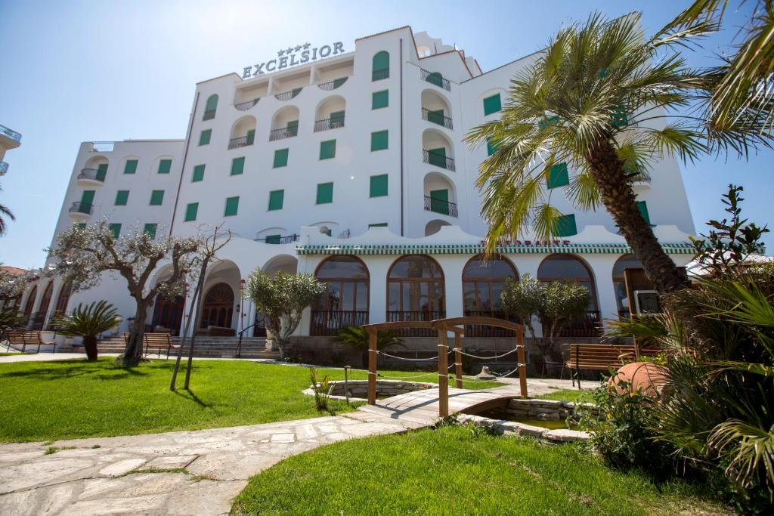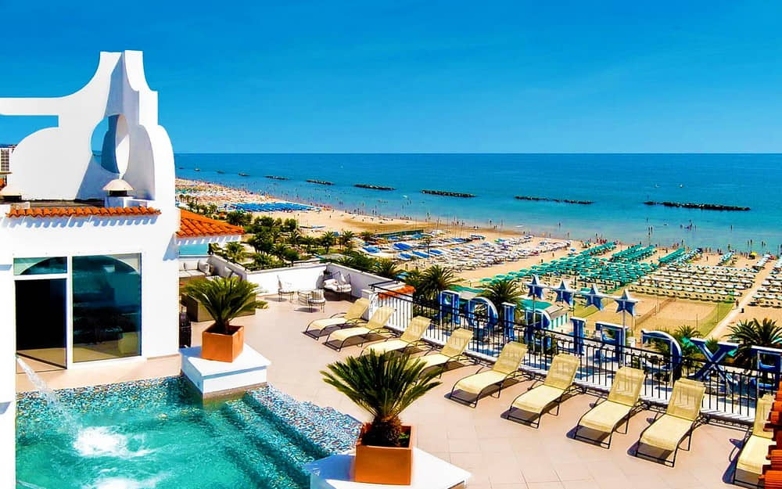
LA QUOTA DI PARTECIPAZIONE è di euro 750.00 con un minimo di 35/40 persone
SUPPLEMENTO SINGOLA A NOTTE: EURO 25.00 (singole soggette a disponibilità)
Una vacanza all´Excelsior non è soltanto mare, sole e tanto relax. Per tutti i 5 km del lungomare di San Benedetto del Tronto, uno dei più belli e suggestivi d'Italia, corre una lunga sequenza di palme e oleandri, che offrono un spettacolo unico. Inoltre la pista ciclabile fa del lungomare il luogo ideale per passeggiate a piedi e in bicicletta. San Benedetto del Tronto è anche ricca di impianti sportivi: tennis, pattinaggio, hockey, calcio, rugby; offre un porto turistico con circolo nautico, un palasport, bocciodromi, piscine, una pista per atletica leggera e numerose occasioni di svago. Spostandosi di qualche chilometro è possibile visitare molti centri di grande interesse artistico. Di fronte all´hotel gli ospiti hanno a disposizione un ampio stabilimento balneare privato con scuola di nuoto, campo da beach tennis, ping pong, calcio balilla, doccia calda e fredda ed un piccolo parco giochi per i bimbi. La spiaggia, dalla sabbia fine e chiara è bagnata da un mare dai fondali poco profondi. Il rispetto per il mare e per la natura in generale, la qualità delle sue spiagge e del suo mare consentono a San Benedetto di ottenere ininterrottamente da 9 anni la Bandiera Blu.
Curata nei minimi particolari, con passione e fantasia dallo chef, la ristorazione è il fiore all´occhiello dell´Hotel. Per iniziare la giornata, una ricca colazione con un ampia varietà di torte e crostate preparate dai nostri chef, croissant, yogurt, cereali, frutta ed affettati. A pranzo e a cena deliziose insalate e sfiziose verdure accompagnano l´ampia scelta di piatti di pesce e di carne, con particolare attenzione alla tipicità locale senza dimenticare la tradizione nazionale ed internazionale.
La quota comprende: viaggio in bus Gran Turismo andata e ritorno, accompagnatore durante la prima giornata per la sistemazione degli ospiti durante il check-in, trattamento di pensione completa dal pranzo del primo giorno alla colazione dell’ultimo incluse le bevande, servizio spiaggia con un ombrellone e due sdraio a camera, assicurazione medico/bagaglio, una serata di piano bar, ingresso al centro benessere
La quota non comprende quanto non espressamente indicato, la tassa di soggiorno se prevista, gli extra in genere.
ATTENZIONE: alla conferma verrà richiesta una copia del proprio documento di identità fronte/retro che non dovrà essere scaduto anche durante il viaggio indicato + un acconto di euro 100.00 a persona + saldo 20 giorni prima partenza.
DETTAGLI PER CANCELLAZIONE DEL PACCHETTO, SENZA STIPULAZIONE DI ASSICURAZIONE INTEGRATIVA ANNULLAMENTO SULLA QUOTA TOUR:
- Per cancellazioni entro 25 giorni lavorativi prima della partenza: nessuna penale
- Per cancellazioni tra 25-15 gg lavorativi prima della partenza: penale del 50%
- Per cancellazioni a 15 gg lavorativi prima della partenza: penale del 100%

ALLA CONFERMA VERRà RICHIESTO UN ACCONTO DEL 30% E SALDO 25 GG PRIMA DELLA PARTENZA
Assicurazione annullamento da stipularsi facoltativamente solo al momento della conferma euro 40.00 a testa-- consultare condizioni assicurative previste- richiedile in agenzia

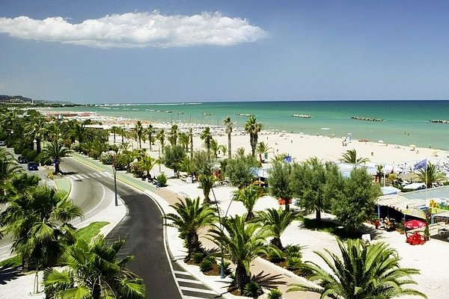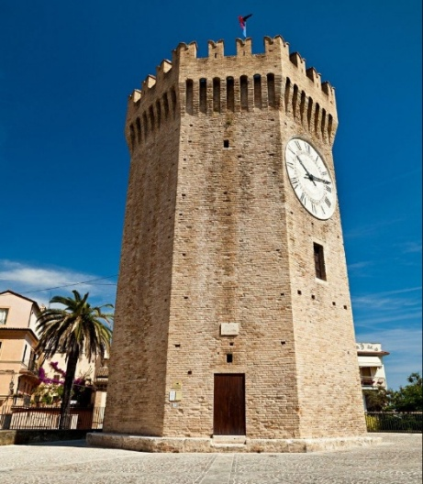

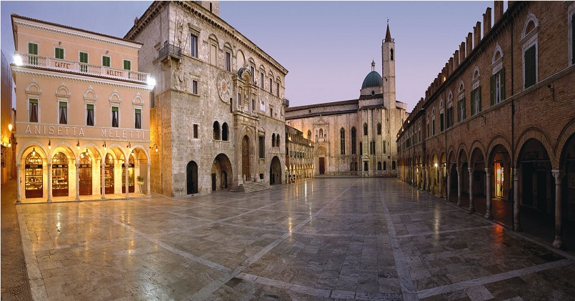

Org. Tecnica de maria viaggi di de maria emanuela www.de-maria-viaggi.it
termini e condizioni sul sito- tel 0331/273422- mail demariaviaggi.manu@libero.it-

